MATHÉMATIQUES ET SCIENCES PHYSIQUES (2 heures)

BEP
AMÉNAGEMENT FINITION
BOIS : options scierie/fabrication bois et matériaux associés/construction bois/menuiserie-agencement
CONDUITE DE PROCÉDÉS INDUSTRIELS ET TRANSFORMATIONS
ÉLECTROTECHNIQUE ÉNERGIE ÉQUIPEMENTS COMMUNICANTS
ÉTUDES DU BÂTIMENT
FROID ET CONDITIONNEMENT DE L’AIR
INDUSTRIES GRAPHIQUES : options production graphique/production imprimée
INSTALLATION DES SYSTÈMES ÉNERGÉTIQUES ET CLIMATIQUES
MAINTENANCE DES PRODUITS ET ÉQUIPEMENTS INDUSTRIELS
MAINTENANCE DES SYSTÈMES ÉNERGÉTIQUES ET CLIMATIQUES
MÉTIERS D’ART : arts de la pierre/marchandisage visuel/tapissier d’ameublement/verre (métiers de l’enseigne et de la signalétique – verrerie scientifique et technique)
MÉTIERS DE L’HYGIÈNE DE LA PROPRETÉ ET DE L’ENVIRONNEMENT
MÉTIERS DE LA MODE : vêtement
MÉTIERS DU CUIR : options chaussures/maroquinerie
MÉTIERS DU PRESSING ET DE LA BLANCHISSERIE
MISE EN OEUVRE DES MATÉRIAUX : option industries textiles
MODELEUR MAQUETTISTE
PLASTIQUES ET COMPOSITES
PRODUCTION MÉCANIQUE
RÉALISATION D’OUVRAGE DE MÉTALLERIE DU BÂTIMENT
RÉALISATION D’OUVRAGES DU BÂTIMENT EN ALUMINIUM, VERRE ET MATÉRIAUX DE SYNTHÈSE
RÉALISATIONS DU GROS ŒUVRE
REPRÉSENTATION INFORMATISÉE DE PRODUITS INDUSTRIELS
SYSTÈMES ÉLECTRONIQUES NUMÉRIQUES
TOPOGRAPHIE
TRAVAUX PUBLICS

Ce sujet comporte 11 pages dont une page de garde. Le candidat rédige ses réponses sur le sujet.

Barème :
Tous les exercices sont indépendants et peuvent être traités dans un ordre différent.
- Mathématiques : 10 points
- Sciences physiques : 10 points

La clarté des raisonnements et la qualité de la rédaction interviendront pour une part importante dans l’appréciation des copies.
La calculatrice est autorisée. Le matériel autorisé comprend toutes les calculatrices de poche y compris les calculatrices programmables, alphanumériques ou à écran graphique à condition que leur fonctionnement soit autonome et qu’il ne soit pas fait usage d’imprimante.

MATHÉMATIQUES (10 points)
Exercice 1 (2,5 points)
En 2010, une voiture ancienne est achetée 1 300 € par un collectionneur.
Compte tenu des frais de réparation engagés, le collectionneur estime que la valeur de la voiture augmente de 10 % chaque année à partir de l’année 2011.
L’objectif de cet exercice est de décrire l’évolution de la valeur de la voiture entre les années 2010 et 2013.
  - Déterminer la valeur de la voiture en 2011, en 2012 et en 2013.

  - Soient deux suites numériques :
- suite n°1 : 1 300 ; 1 430 ; 1 573 ; 1 730,3.
- suite n°2 : 1 300 ; 1 430 ; 1 560 ; 1 690.

L’utilisation d’une calculatrice permet d’obtenir la représentation graphique de ces deux suites :
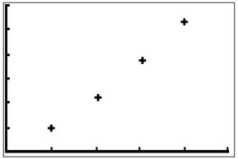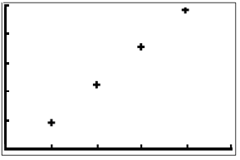
Suite n°1 Suite n°2

Préciser celle des deux suites qui est une suite arithmétique. Justifier la réponse.

  - On s’intéresse à la suite n°1 dont les termes sont les valeurs respectives (en €) de la voiture en 2010, 2011, 2012 et 2013.
Montrer, par le calcul, que la suite constituée des nombres 1 300 ; 1 430 ; 1 573 et 1 730,3 pris dans cet ordre est une suite géométrique.

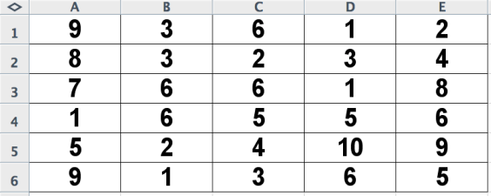
Exercice 2 (3 points)
À l’aide d’un tableur, on simule 30 lancers d’un dé non truqué à 10 faces
(numérotées de 1 à 10). On obtient les résultats ci-contre où chaque
nombre indique le numéro de la face qui apparaît lors d’un lancer du dé.
L’objectif de cet exercice est d’étudier la fréquence d’apparition de la face 5.
  - Représenter le nombre d’apparitions de chacune des faces, en complétant le diagramme en bâtons ci-dessous.
Nombre
d’apparitions
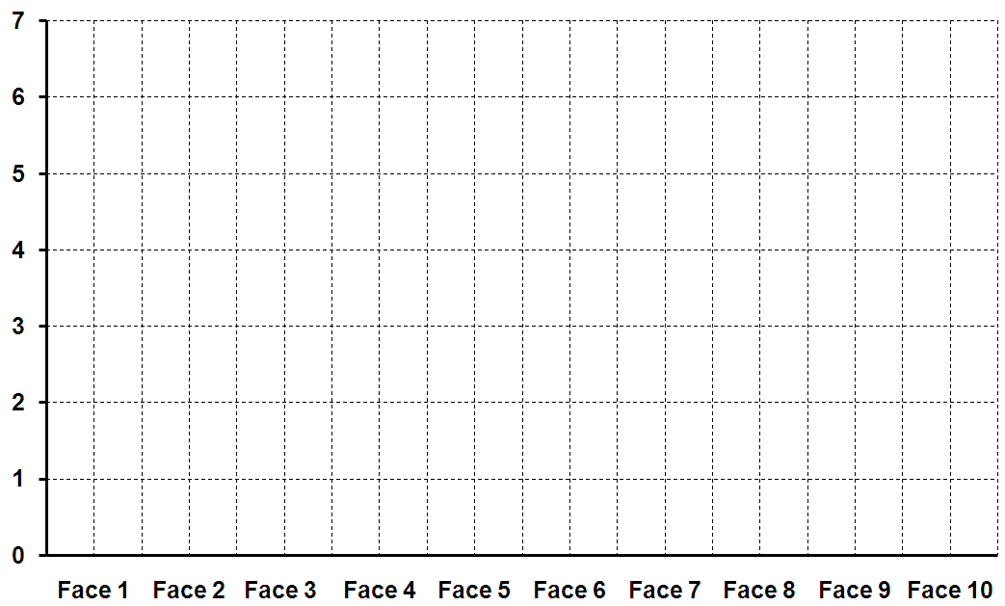

  - Vérifier que, pour ces 30 lancers, la fréquence f d’apparition de la face 5, arrondie au millième, est 0,133.

  - À l’aide d’un tableur on simule 200, 1 000 puis 10 000 lancers du dé. Les graphiques ci-dessous représentent les résultats obtenus.
Nombre
d’apparitions
Nombre
d’apparitions
Nombre
d’apparitions
200 lancers | 1 000 lancers | 10 000 lancers
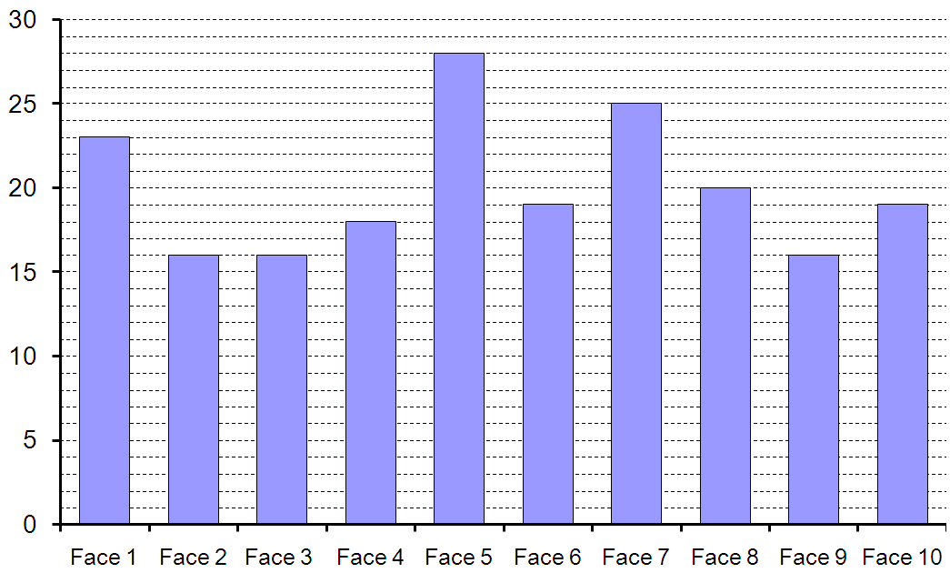 | 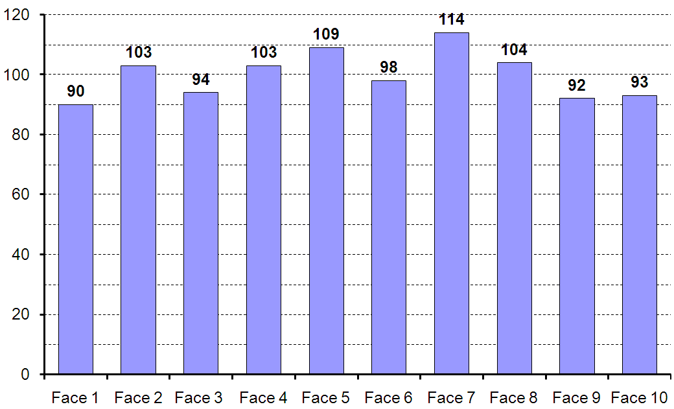 | 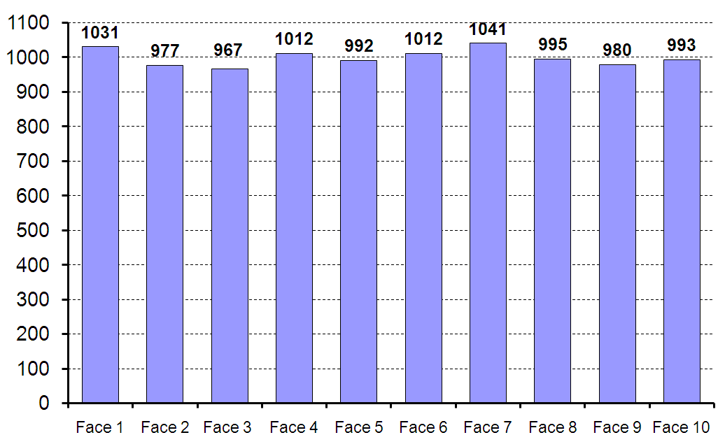

    - Que constate-t-on lorsque le nombre de lancers augmente ?

    - Compléter le tableau suivant donnant les fréquences d’apparition de la face 5 pour 30, 200, 1 000 et 10 000 lancers. Arrondir les résultats au millième.

Nombre de lancers | 30 | 200 | 1 000 | 10 000
Fréquence d’apparition de la face 5 | 0,133 |  |  | 0,099

  - On rappelle que le dé à 10 faces utilisé est un dé non truqué.
        - Quelle est la probabilité p₅ d’apparition de la face 5 ?

        - Indiquer le nombre de lancers pour lequel la fréquence d’apparition de la face 5 est la plus proche de la probabilité p₅.

        - Ce résultat était-il prévisible ? Justifier la réponse.

Exercice 3 (4,5 points)
En sortie d’agglomération, sur une route sèche, un conducteur roule à 60 km/h. Il voit un piéton traverser la chaussée et à l’instant où il commence à freiner, 20 mètres séparent le piéton du véhicule.
L’objectif de cet exercice est de déterminer si le véhicule met moins de 20 mètres pour s’arrêter.

- Lors d’un freinage d’urgence, la distance D_{F} parcourue par une voiture pendant le temps de freinage dépend de la vitesse v de cette voiture et de l’état de la chaussée.
Le tableau suivant indique, sur route sèche, les distances D_{F} pour cinq vitesses réglementaires (source : Sécurité Routière).
v (km/h) | 30 | 50 | 90 | 110 | 130
D_{F} (m) | 4,5 | 12,5 | 40,5 | 60,5 | 84,5
La suite de nombres formée par les vitesses v est-elle proportionnelle à celle formée par les distances D_{F} ?
Justifier la réponse.

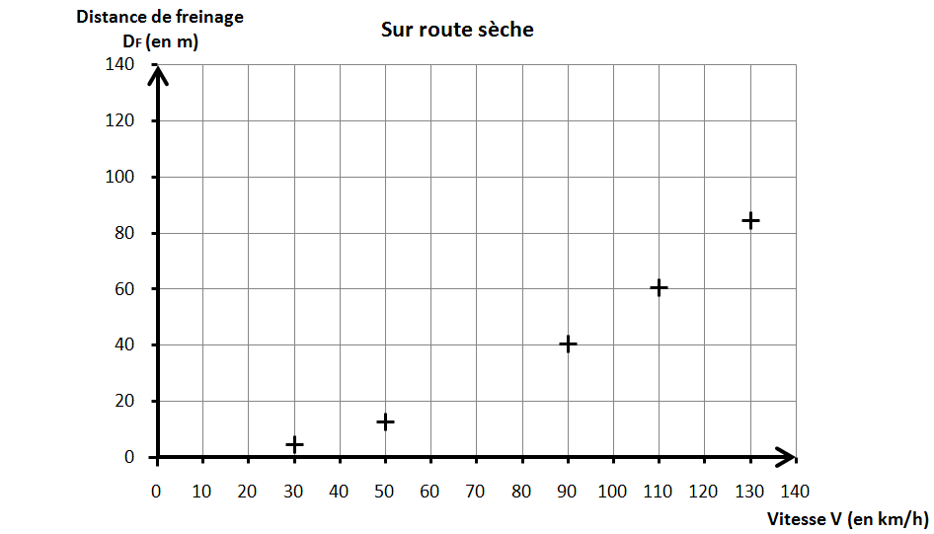
- À l’aide d’un logiciel, on obtient la représentation graphique de la série de points de coordonnées (v ; D_{F}) ci-dessous.
v (km/h)
D_{F} (m)

Le modèle de courbe qui s’ajuste au mieux à la série de points est la représentation graphique d’une fonction f définie par f (x) = k × x² où k est un nombre décimal donné.
Le but des questions suivantes est de déterminer la valeur de k qui convient.

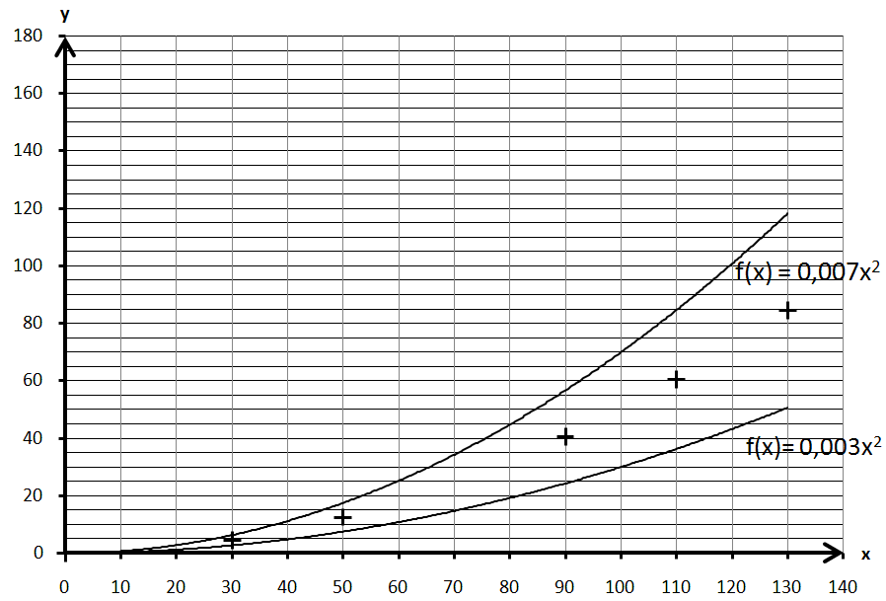
    - En utilisant le logiciel, on a testé les valeurs k = 0,003 et k = 0,007. La copie d’écran obtenue figure ci-dessous.
.

En observant ces représentations graphiques, indiquer si les valeurs de k expérimentées conviennent.
Justifier la réponse.

    - Compléter l’inégalité suivante concernant la valeur k cherchée :
………….< k < ………….

    - En faisant des essais à la calculatrice, déterminer la valeur de k qui convient et donner l’expression de f (x) en fonction de x.

La valeur de k qui convient est : ………….. et f (x) = ………..

    - Compléter le tableau de valeurs de la fonction f ci-dessous.
x | 30 | 50 | 90 | 110 | 130
f (x)

- Dans le plan rapporté au repère orthogonal ci-dessous, on a représenté cette fonction f, sur l’intervalle [0 ; 130].
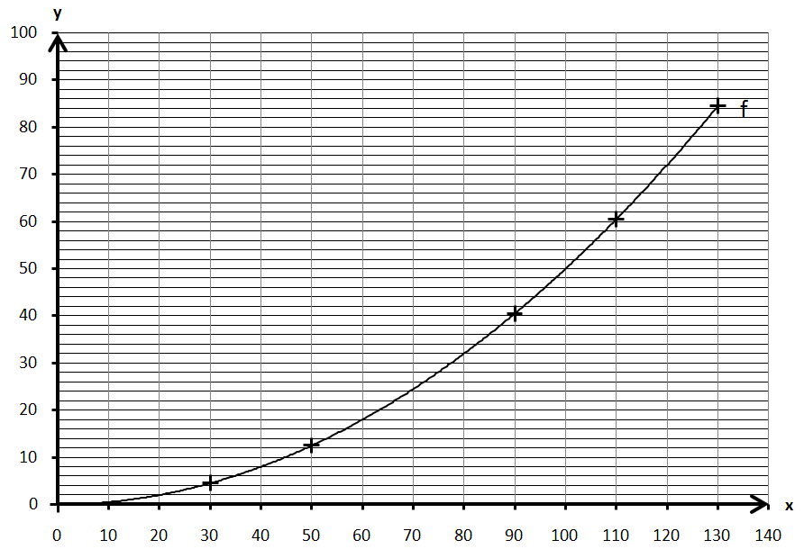

3.3.1. Décrire les variations de la fonction f.

3.3.2. Déterminer graphiquement l’image de 60 par la fonction f. Laisser apparents les traits utiles à la lecture et rédiger la réponse.

  - On admet que si x est la vitesse (en km/h) d’un véhicule, f (x) est, sur route sèche, la distance de freinage (en m) de ce véhicule.
Déduire de la question précédente si le véhicule, roulant sur route sèche à 60 km/h lorsque son conducteur commence à freiner, met moins de 20 mètres pour s’arrêter. Justifier la réponse.

SCIENCES PHYSIQUES (10 points)
Exercice 4 (4 points)
Dans le principe d’impression offset, l’encre est mélangée avec une solution de mouillage, composée d’eau et d’un additif de mouillage. Le pH de la solution de mouillage doit être égal à 5.
L’objectif de cet exercice est de s’intéresser à la préparation de cette solution de mouillage par une dilution.
- L’étiquette d’un bidon d’additif de mouillage comporte les informations ci-dessous.

ADDITIF DE MOUILLAGE

R43 – Peut entraîner une sensibilisation par contact avec la peau.
Xi : Irritant

S24/25 – Éviter le contact avec la peau et les yeux.
S37 – Porter des gants appropriés.
S39 – Porter un appareil de protection des yeux et du visage.

Indiquer les risques d’utilisation de ce produit et les précautions à prendre lors de son utilisation.

- La solution de mouillage est-elle acide, basique ou neutre ? Justifier la réponse.

- La machine utilisée pour l’impression possède un bac qui contient 20 litres de solution de mouillage. Suite à une mauvaise préparation, on constate que le pH de la solution de mouillage contenue dans ce bac est égal à 3.
On décide d’utiliser cette solution pour fabriquer 20 litres de solution de mouillage de pH égal à 5.
L’objectif est de déterminer le volume de la solution qu’il faut prélever pour obtenir 20 L de solution de mouillage de pH égal à 5.
Calculer le volume V₀ de solution initiale de pH égal à 3, de concentration molaire C₀ = 0,001 mol/L, à prélever pour obtenir 1 litre de solution finale de pH égal à 5, de concentration molaire C = 0,000 01 mol/L.
Donnée : la quantité de matière n d’additif étant identique dans le volume V de la solution finale et dans le volume V₀ de la solution initiale, on a l’égalité suivante : C × V = C₀ × V₀.

- On prépare 1 L de solution de pH égal à 5.

- Le protocole expérimental est le suivant:

  - Verser environ 20 mL de solution initiale dans un bécher.
  - Prélever 10 mL de solution avec une pipette jaugée muni de son dispositif d’aspiration.
  - Introduire le contenu de la pipette dans une fiole jaugée de 1 L.
  - Ajouter de l’eau jusqu’à environ la moitié de la fiole.
  - Boucher la fiole et homogénéiser la solution.
  - Ajouter de l’eau jusqu’au trait de jauge.

- Le matériel de verrerie dont on dispose est le suivant :

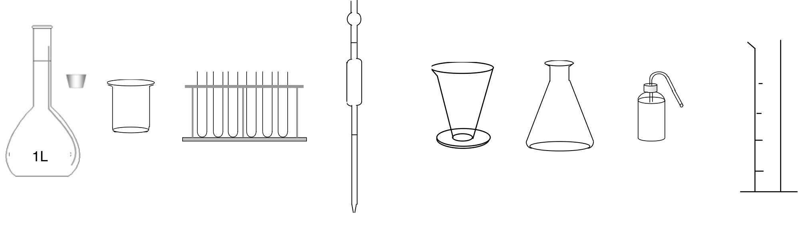

- Entourer le matériel de verrerie nécessaire à la réalisation du protocole expérimental.

- Indiquer une méthode expérimentale permettant de vérifier que le pH de la solution obtenue est égal à 5.

  - On admet que le volume de solution de pH égal à 3 à prélever pour obtenir 1 L de solution de pH égal à 5 est 10 mL.
En déduire le volume V de solution de pH égal à 3 à prélever pour remplir le bac contenant 20 litres de solution de mouillage de pH égal à 5.

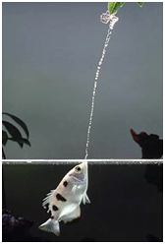
Exercice 5 (4 points)
Le toxote est un poisson de la famille des poissons archers, qui a la capacité de propulser un jet d'eau puissant et précis pour assommer les proies se trouvant hors de l’eau et dont il se nourrit (en général des insectes, des araignées, …).
L’objectif de cet exercice est de s’intéresser à la manière dont le toxote voit sa proie.
- Préciser celui des deux schémas ci-dessous qui illustre la réalité et donner le nom du phénomène physique correspondant (la vision du toxote dans l’eau est assimilée au trajet d’un rayon lumineux).

schéma n°1 schéma n°2
proie
proie
air
air

eau
eau

toxote toxote

- Étude expérimentale de ce phénomène physique
Mode opératoire
Un demi-cylindre contenant de l’eau est placé sur un disque gradué en degrés, comme indiqué sur le schéma ci-dessous.
Un rayon lumineux est envoyé à travers l’eau (milieu 1) contenue dans le demi-cylindre puis ressort dans l’air (milieu 2).
L’angle i est l’angle d’incidence ; l’angle r est l’angle de réfraction.
0°
90°
Disque gradué
air (milieu 2)
eau (milieu 1)
I
i
r

On fait varier la valeur de l’angle d’incidence i et on mesure sur le disque gradué la valeur de l’angle de réfraction r correspondant.

Tableau des mesures obtenues
i (en °) | 10 | 20 | 25 | 30 | 34 | 40 | 45
r (en °) | 13,5 | 27,5 | 34,5 | 42 | 48,5 | 59,5 | 71,5

À l’aide du tableau ci-dessus, donner un encadrement de la valeur de l’angle de réfraction r correspondant à un angle d’incidence de valeur 36°.

- L’objectif de cette question est de déterminer par le calcul la valeur de cet angle de réfraction.
En utilisant la relation n₁ × sin i = n₂ × sin r, calculer la valeur de l'angle de réfraction r correspondant à un angle d’incidence de valeur 36°. Arrondir le résultat au degré.
Données : L'indice de réfraction de l’eau contenu dans le demi-cylindre est 1,34. L'indice de réfraction de l'air est 1.

- Si l’on poursuit l’expérience décrite à la question 5.2., on constate que lorsque la valeur de l’angle d’incidence est supérieure à 48,5°, il n’y a plus de rayon réfracté.
      - Quel nom porte ce phénomène ?

      - Le toxote peut-il voir quelque chose hors de l'eau lorsque la direction de son corps (et de son regard) fait un angle de 65° avec la perpendiculaire à la surface de l’eau ? Justifier la réponse.

Exercice 6 (2 points)

Le compte-tours d’une voiture indique, en tours par minute (tr/min), la fréquence de rotation de l’arbre moteur.
Lorsque cette voiture roule en cinquième, la fréquence de rotation des roues est 2,5 fois plus petite que la fréquence de rotation indiquée par le compte-tours.
Le diamètre des roues de cette voiture est 56 cm.

L’objectif de cet exercice est de s’intéresser à l’évolution, pour une même indication du compte-tours, de la vitesse de la voiture si elle avait des roues de diamètre différent.

    - La voiture roulant en cinquième, calculer, en tr/s, la fréquence n de rotation des roues lorsque le compte-tours indique 3 000 tr/min.

    - En déduire, en m/s, la vitesse de la voiture. Convertir le résultat en km/h.
Indications : v = 2 π R n
1 m/s = 3,6 km/h.

    - On suppose que la voiture roule en cinquième. Pour une même indication du compte-tours, la vitesse de la voiture augmenterait-elle ou diminuerait-elle, si on remplaçait les roues de la voiture par des roues de diamètre supérieur à 56 cm ?
Répondre à cette question sans effectuer de calculs et justifier la réponse.

